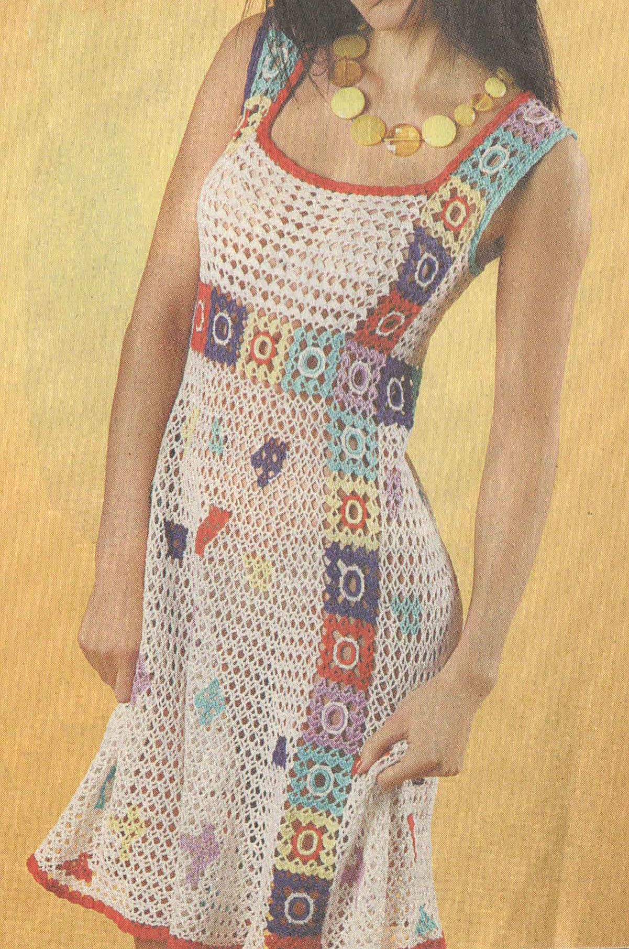

БЕЛЫЙ САРАФАН С РАЗНОЦВЕТНЫМИ МОТИВАМИ

**Размер вязаного сарафана: 36-38**

**Для вязания сарафана для женщин вам потребуется:** пряжа «Ирис» (100% хлопок) - 450 г белого цвета, по 25 г фиолетового, сиреневого, желтого, крас­ного и бирю­зового цветов, крючок №0,85.

Свяжите полоску из 18 мотивов, связан­ных **по схеме 1,** меняя цвета, как показано на фото или по собственному усмотрению. Затем свяжите еще одну полоску из 6 мо­тивов. На 10-м мотиве длинной цепочки свяжите полоску из 12 мотивов и замкните ее в кольцо ст. б/н на 10-м мотиве с другой стороны (см. выкройку).

**Подол:** на 12 мотивах наберите 56 мотивов (2 ст. с/н, соединенных 3 вод. петлями) и вяжите **по схеме 4** 35 ря­дов, прибавляя в каждом ряду 1 мотив **по схеме 3,** руководствуясь выкройкой. К вертикальной полосе (18 мотивов) каждый ряд основного узора присоеди­няйте полустолбиками.

При этом вывязывайте разноцветные узоры по своему желанию.

**Верхняя часть:** белой нитью на 12 мотивах на­берите 52 мотива (2 ст. с/н, соединенных 3 возд. п.) и вяжите **по схеме 2** 8 рядов, прибавив в 3-м и 6-м рядах по одному мотиву по бокам **по схе­ме 3.** К вертикальной полосе из 6 мотивов при­соединитесь столбиками б/н. Проймы, бретели и нижний край изделия обвяжите 2 рядами по схеме 2

Схема вязания сарафана

